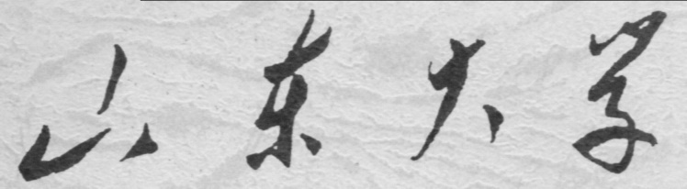

信息科学与工程学院

2024－2025学年第二学期

实 验 报 告

课程名称： 数据结构与算法导论
实验名称： 实验5：散列查找

专 业 班 级 通信工程 三班
学 生 学 号
学 生 姓 名
实 验 时 间 2025年5月20日

实验报告

【实验目的】
掌握散列查找的基本概念及其基本操作的实现；

【实验原理】
为避免像数组查找数据那样糟糕的效率，我们将每个数据元素计算哈希值（使用除留余数法，因此N（哈希表大小）最好为一个素数，使得哈希值重复），将其存放在哈希表中。同样的，为避免重复填入哈希值，我们需要一个状态值以表示对应空格是否被填充，于是哈希表的定义如下：
typedef struct HashTable {
int *data; // 存储数据的数组
int *status; // 槽位状态数组：0-空 1-已用 2-已删除
int capacity; // 哈希表总容量（始终保持为质数）
int size; // 当前存储元素数量
} HashTable;
为了处理哈希值冲突的情况，我们有线性探测法来插入冲突的元素。其原理为以线性序列循环探测下一个可用的槽位。实际实现为：
- 所插元素是否已存在
- For循环查找可用位置，优先选择状态为已删除的元素位置，不然则插入到空位置。
查找哈希表中的数据同样依照线性探测法，在所得哈希值位置向后探测查找，如果遇到空位置，说明该元素没有插入哈希表。
- 计算哈希值，循环查找其后元素
- 遇到空位置，停止遍历

【实验内容与要求】
内容：
1）创建一个hash 空表，实现动态空间分配的初始化;
2）构造一个hash 函数和某种处理冲突的方法将数据元素存放到hash 表中;
3）设计相应的hash 查找函数对hash 表中的元素进行查找；
4)hash 构造函数可选用除留余数法或其他方法;
5）处理冲突可选开放定址法或其他方法。
要求：
1) 构造哈希函数，实现哈希查找。

【实验源程序】

1.Hash头文件
#ifndef _Hash_H
#define _Hash_H

// 哈希表结构定义
typedef struct HashTable {
int *data; // 存储数据的数组
int *status; // 槽位状态数组：0-空 1-已用 2-已删除
int capacity; // 哈希表总容量（始终保持为质数）
int size; // 当前存储元素数量
} HashTable;

int hash(int key, int capacity);
HashTable* createHashTable(int initialCapacity);
void resize(HashTable* table, int newCapacity);
int insert(HashTable* table, int key);
int search(HashTable* table, int key, int* pos);
void printHashTable(HashTable* table);

#endif

2.bitree函数文件
#include<stdio.H>
#include "Hash.h"
#include<stdlib.h>

/* 判断是否为质数的函数
* 参数：n - 要判断的数字
* 返回值：true-是质数，false-不是质数
*/
int isPrime(int n) {
if (n <= 1) return 0;
if (n <= 3) return 1; // 2和3是质数
// 排除能被2或3整除的数
if (n % 2 == 0 || n % 3 == 0) return 0;
// 检查6k±1形式的因数
for (int i = 5; i * i <= n; i += 6)
if (n % i == 0 || n % (i + 2) == 0) return 0;
return 1;
}

/* 获取下一个质数的函数
* 参数：n - 起始数字
* 返回值：大于n的最小质数
*/
int nextPrime(int n) {
if (n <= 1) return 2;
while (!isPrime(++n)); // 循环查找直到找到质数
return n;
}

/* 哈希函数（除留余数法）
* 参数：key - 键值，capacity - 当前哈希表容量
* 返回值：计算得到的哈希值
*/
int hash(int key, int capacity) {
return key % capacity; // 对容量取模
}

/* 创建哈希表
* 参数：initialCapacity - 初始容量
* 返回值：初始化好的哈希表指针
*/
HashTable* createHashTable(int initialCapacity) {
HashTable* table = (HashTable*)malloc(sizeof(HashTable));
// 将容量设置为比初始容量大的最小质数
table->capacity = nextPrime(initialCapacity);
table->size = 0;
// 分配存储空间
table->data = (int*)malloc(table->capacity * sizeof(int));
table->status = (int*)malloc(table->capacity * sizeof(int));
// 初始化所有槽位状态为空
for (int i = 0; i < table->capacity; i++)
table->status[i] = 0;
return table;
}

/* 再散列
* 参数：table - 哈希表指针，newCapacity - 新容量
*/
void resize(HashTable* table, int newCapacity) {
// 创建新数组
int* newData = (int*)malloc(newCapacity * sizeof(int));
int* newStatus = (int*)malloc(newCapacity * sizeof(int));
for (int i = 0; i < newCapacity; i++)
newStatus[i] = 0; // 初始化新状态数组

// 保存旧数据指针
int oldCapacity = table->capacity;
int* oldData = table->data;
int* oldStatus = table->status;

// 更新表属性
table->capacity = newCapacity;
table->data = newData;
table->status = newStatus;
table->size = 0; // 重置大小，插入时会重新计数

// 重新插入所有有效元素
for (int i = 0; i < oldCapacity; i++) {
if (oldStatus[i] == 1) { // 只处理有效元素
int key = oldData[i];
int idx = hash(key, newCapacity);
// 处理新表中的冲突
while (table->status[idx] == 1)
idx = (idx + 1) % newCapacity;
table->data[idx] = key;
table->status[idx] = 1;
table->size++;
}
}

// 释放旧空间
free(oldData);
free(oldStatus);
}

/* 插入元素到哈希表
* 参数：table - 哈希表指针，key - 要插入的键值
* 返回值：true-插入成功，false-键已存在
*/
int insert(HashTable* table, int key) {
// 检查负载因子，超过0.7时扩容
if (table->size * 10 >= table->capacity * 7) {
resize(table, nextPrime(table->capacity * 2));
}

int idx = hash(key, table->capacity);
int firstDeleted = -1; // 记录遇到的第一个已删除位置

// 线性探测查找可用槽位
for (int i = 0; i < table->capacity; i++) {
int current = (idx + i) % table->capacity;

if (table->status[current] == 1) { // 槽位已用
if (table->data[current] == key)
return 0; // 键已存在
}
else if (table->status[current] == 2) { // 槽位已删除
if (firstDeleted == -1) // 记录第一个可复用的位置
firstDeleted = current;
}
else { // 找到空槽位
if (firstDeleted != -1) // 优先使用已删除的位置
current = firstDeleted;
table->data[current] = key;
table->status[current] = 1;
table->size++;
return 1;
}
}

}

/* 查找元素
* 参数：table - 哈希表指针，key - 查找键值，pos - 用于返回位置
* 返回值：true-找到，false-未找到
*/
int search(HashTable* table, int key, int* pos) {
int idx = hash(key, table->capacity);
for (int i = 0; i < table->capacity; i++) {
int current = (idx + i) % table->capacity;
if (table->status[current] == 0) { // 遇到空槽位停止查找
*pos = -1;
return 0;
}
if (table->status[current] == 1 && table->data[current] == key) {
*pos = current;
return 1;
}
}
*pos = -1;
return 0;
}

/* 打印哈希表
* 参数：table - 哈希表指针
*/
void printHashTable(HashTable* table) {
printf("Capacity: %d\nSize: %d\n", table->capacity, table->size);
for (int i = 0; i < table->capacity; i++) {
printf("Index %d: ", i);
if (table->status[i] == 1)
printf("%d\n", table->data[i]);
else
printf("%s\n", table->status[i] == 2 ? "Deleted" : "Empty");
}
}

3.主程序应用示例
#include<stdio.h>
#include<stdlib.h>
#include "Hash.h"

int main() {
// 创建初始容量为11的哈希表
HashTable* table = createHashTable(11);

// 插入测试数据
insert(table, 10);
insert(table, 20);
insert(table, 30);
insert(table, 40);
insert(table, 50);

// 查找测试
int position;
printf("Search 20: %s\n", search(table, 20, &position) ? "Found" : "Not found");
printf("Search 60: %s\n", search(table, 60, &position) ? "Found" : "Not found");

// 打印哈希表当前状态
printHashTable(table);

// 释放内存
free(table->data);
free(table->status);
free(table);
return 0;
}

【实验结果】
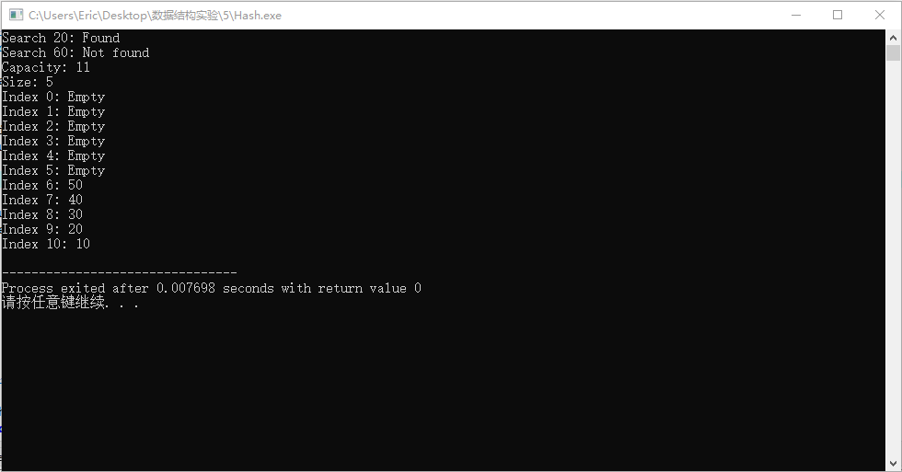
图 1 运行结果截图
我们输入的数据为10，20，30，40，50，且初始设置哈希表的大小为11，此时，所有元素不发生冲突且成功插入与查找元素。
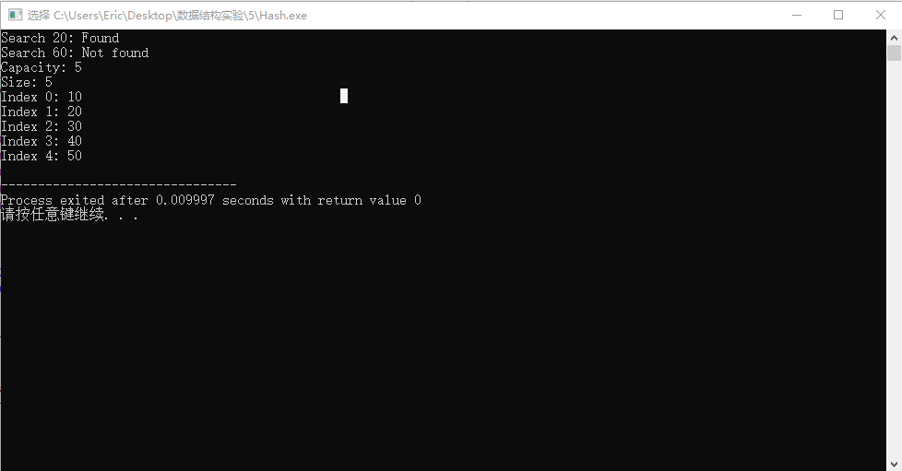
图 2 初始容量为5
当初始设置哈希表的大小为5，此时，所有元素均发生冲突但仍然成功插入与查找元素。说明线性探测法有效。

【实验心得】
本次实验，我们实现了散列查找的相关函数与解决哈希值冲突的一系列操作，途中遇到了许多困难，比如在实现哈希表插入函数时，我忘记处理数据重复的情况，在我输入多个重复数据后，多个重复数据出现在表中，这是与哈希表的定义不符的。在此次实验的一些基础上，我也想到了一些可以改进的方面并加以改进：
在实际运用，我们往往会需要动态调整表的大小，同时，由课上所学，装载因子在超过0.7后,哈希值冲突的可能性大大提升，于是我们将以此为条件，在插入数据时随时进行再散列，这将大大提升表的性能：
- 装载因子没有超过0.7，正常插入
- 超过0.7，重新创建一个新的哈希表，大小为当下容量2倍的下一个素数
- 插入已有的元素
实现代码如下：
/* 再散列
* 参数：table - 哈希表指针，newCapacity - 新容量
*/
void resize(HashTable* table, int newCapacity) {
// 创建新数组
int* newData = (int*)malloc(newCapacity * sizeof(int));
int* newStatus = (int*)malloc(newCapacity * sizeof(int));
for (int i = 0; i < newCapacity; i++)
newStatus[i] = 0; // 初始化新状态数组

// 保存旧数据指针
int oldCapacity = table->capacity;
int* oldData = table->data;
int* oldStatus = table->status;

// 更新表属性
table->capacity = newCapacity;
table->data = newData;
table->status = newStatus;
table->size = 0; // 重置大小，插入时会重新计数

// 重新插入所有有效元素
for (int i = 0; i < oldCapacity; i++) {
if (oldStatus[i] == 1) { // 只处理有效元素
int key = oldData[i];
int idx = hash(key, newCapacity);
// 处理新表中的冲突
while (table->status[idx] == 1)
idx = (idx + 1) % newCapacity;
table->data[idx] = key;
table->status[idx] = 1;
table->size++;
}
}

// 释放旧空间
free(oldData);
free(oldStatus);
}
/* 插入元素到哈希表
* 参数：table - 哈希表指针，key - 要插入的键值
* 返回值：true-插入成功，false-键已存在
*/
int insert(HashTable* table, int key) {
// 检查负载因子，超过0.7时扩容
if (table->size * 10 >= table->capacity * 7) {
resize(table, nextPrime(table->capacity * 2));
}

int idx = hash(key, table->capacity);
int firstDeleted = -1; // 记录遇到的第一个已删除位置

// 线性探测查找可用槽位
for (int i = 0; i < table->capacity; i++) {
int current = (idx + i) % table->capacity;

if (table->status[current] == 1) { // 槽位已用
if (table->data[current] == key)
return 0; // 键已存在
}
else if (table->status[current] == 2) { // 槽位已删除
if (firstDeleted == -1) // 记录第一个可复用的位置
firstDeleted = current;
}
else { // 找到空槽位
if (firstDeleted != -1) // 优先使用已删除的位置
current = firstDeleted;
table->data[current] = key;
table->status[current] = 1;
table->size++;
return 1;
}
}

}
重新运行：
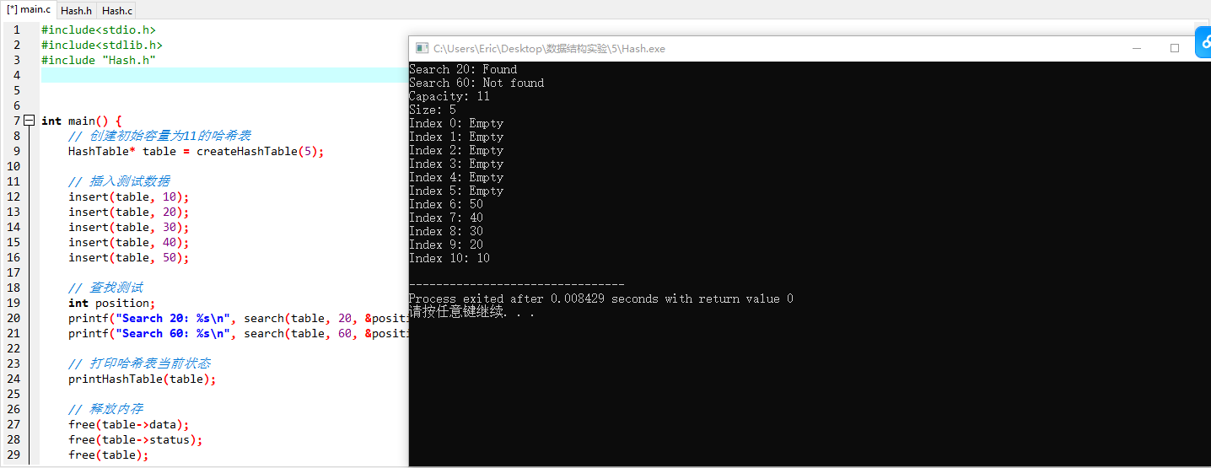
图 3 改进结果

